操作方式：
1.将U8glib.zip解压放到库目录下
2.打开U8glib\examples目录；下面随便找一个文件都可以；下面以\U8glib\examples\U8gLogo为例
3.找到屏所用的ic；以0.96寸OLED为例，0.96的控制芯片是ssd1306；下面
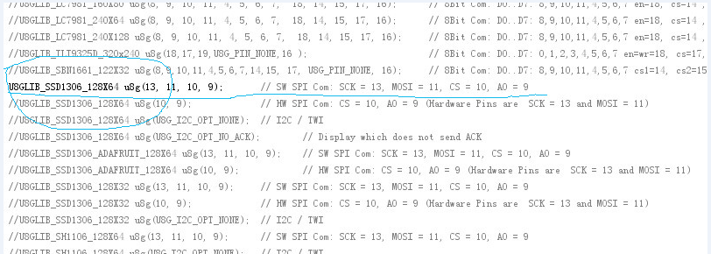
将前面的//去掉；选择spi通信方式
与屏连接方法：
Adruino = OLED
13 = D0(CLK)
11 = D1(MOSI)
10 = CS
9 = DC
REST = RES
4.编译下载就可以了

